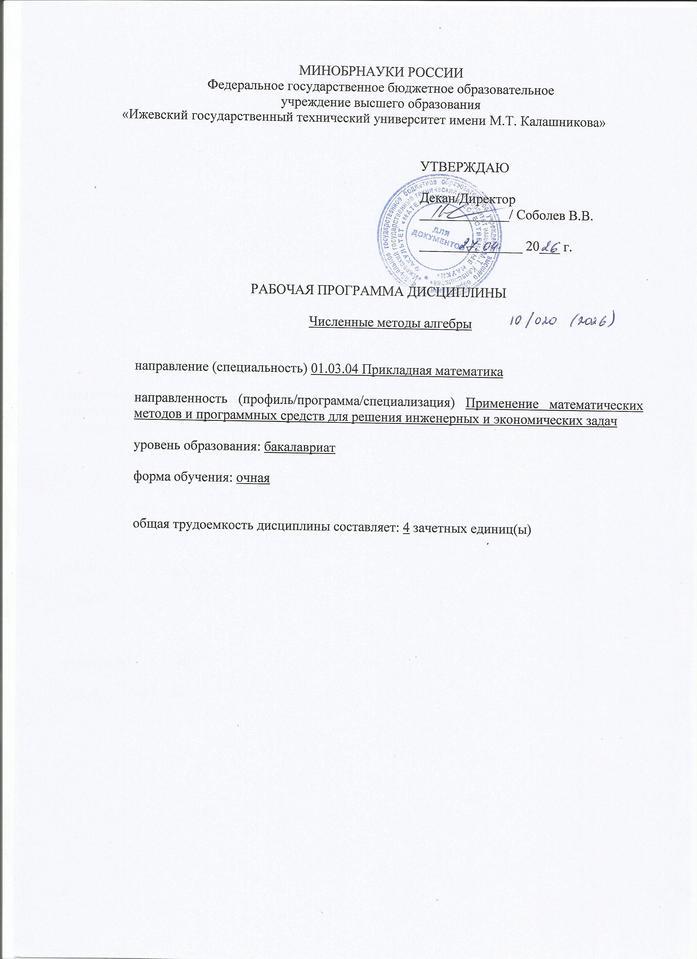
МИНОБРНАУКИ РОССИИ
Федеральное государственное бюджетное образовательное
учреждение высшего образования
«Ижевский государственный технический университет имени М.Т. Калашникова»

УТВЕРЖДАЮ

Декан/Директор
_____________/ Соболев В.В.

_______________ 20___ г.

РАБОЧАЯ ПРОГРАММА ДИСЦИПЛИНЫ

Численные методы алгебры

направление (специальность) 01.03.04 Прикладная математика

направленность (профиль/программа/специализация) Применение математических методов и программных средств для решения инженерных и экономических задач

уровень образования: бакалавриат

форма обучения: очная

общая трудоемкость дисциплины составляет: 4 зачетных единиц(ы)
Кафедра Прикладная математика и информационные технологии_________
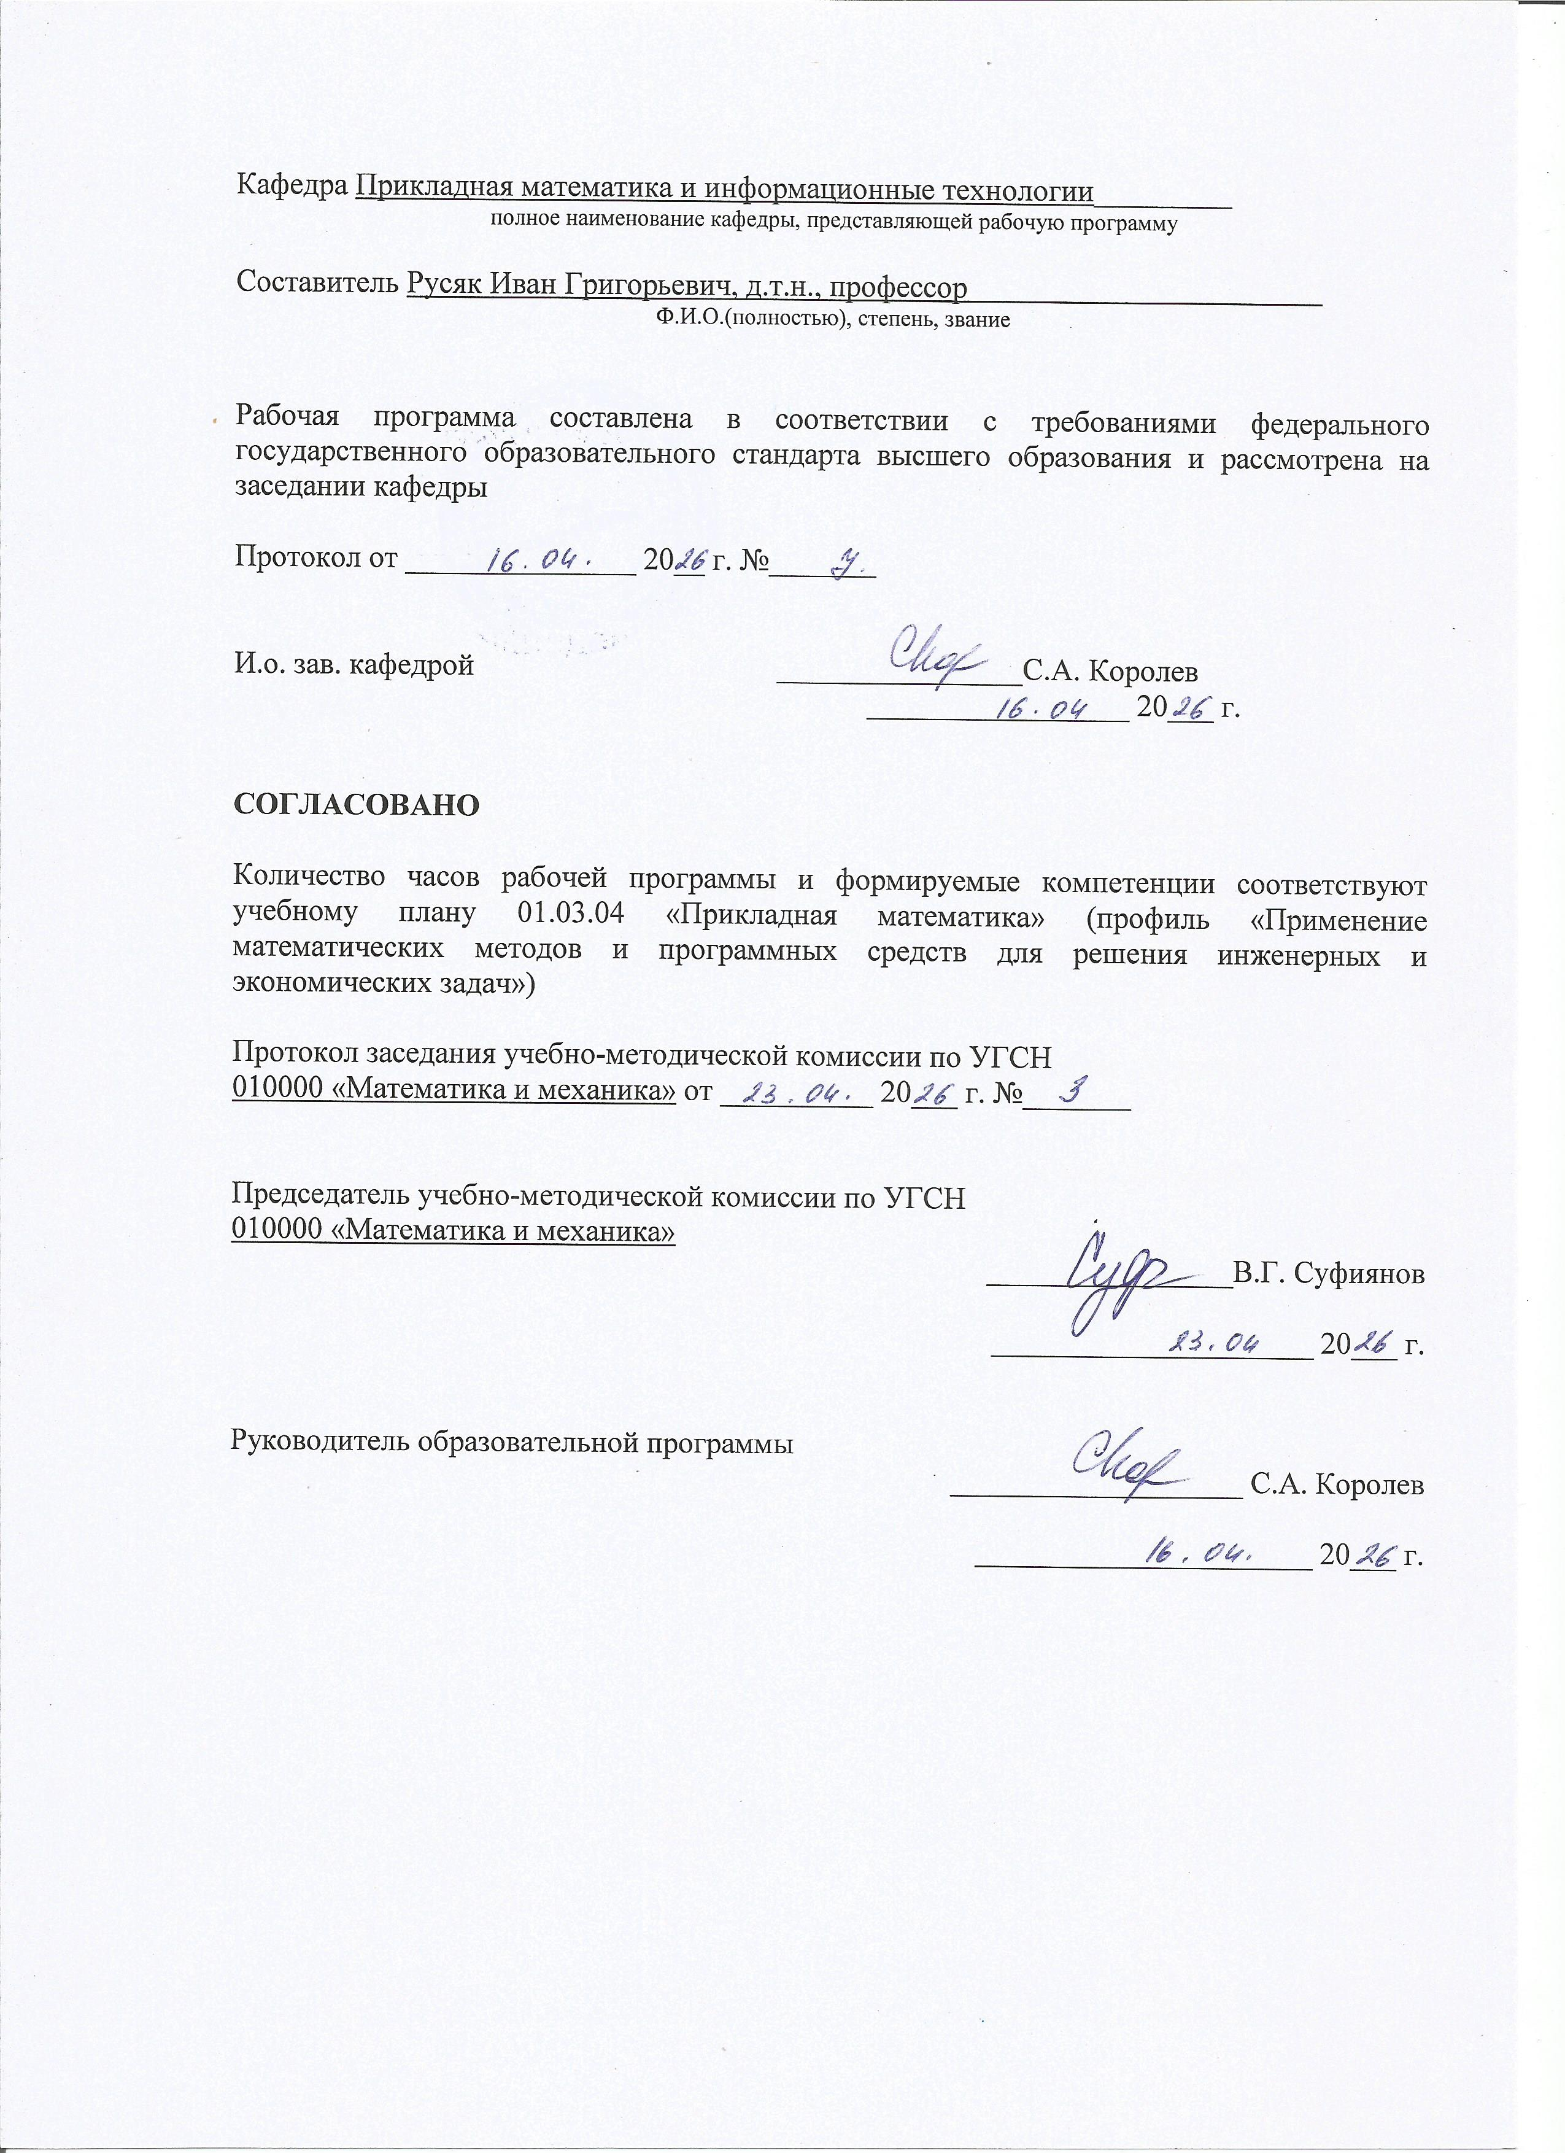
полное наименование кафедры, представляющей рабочую программу

Составитель Русяк Иван Григорьевич, д.т.н., профессор
Ф.И.О.(полностью), степень, звание

Рабочая программа составлена в соответствии с требованиями федерального государственного образовательного стандарта высшего образования и рассмотрена на заседании кафедры

Протокол от _______________ 20__ г. №_______

И.о. зав. кафедрой ________________С.А. Королев
_________________ 20___ г.

СОГЛАСОВАНО

Количество часов рабочей программы и формируемые компетенции соответствуют учебному плану 01.03.04 «Прикладная математика» (профиль «Применение математических методов и программных средств для решения инженерных и экономических задач»)

Протокол заседания учебно-методической комиссии по УГСН
010000 «Математика и механика» от __________ 20___ г. №_______

Председатель учебно-методической комиссии по УГСН
010000 «Математика и механика»
________________В.Г. Суфиянов

_____________________ 20___ г.

Руководитель образовательной программы
___________________ С.А. Королев

______________________ 20___ г.

Аннотация к дисциплине

Название дисциплины | Численные методы алгебры
Направление подготовки (специальность) | 01.03.04 Прикладная математика
Направленность (профиль/программа/специализация) | Применение математических методов и программных средств для решения инженерных и экономических задач
Место дисциплины | Обязательная часть Блока 1. Дисциплины (модули)
Трудоемкость (з.е. / часы) | 4 з. е./ 144 часа
Цель изучения дисциплины | Повышение уровня фундаментальной подготовки по математике, обучение основным понятиям и алгоритмам численных методов
Компетенции, формируемые в результате освоения дисциплины | ОПК-1. Способен применять знание фундаментальной математики и естественно-научных дисциплин при решении задач в области естественных наук и инженерной практике  ОПК-4. Способен разрабатывать алгоритмы и компьютерные программы, пригодные для практического применения
Содержание дисциплины (основные разделы и темы) | Математическое моделирование и вычисленный эксперимент. Погрешности результатов приближенных вычислений. Интерполирование и приближение функций. Численное интегрирование и дифференцирование. Решение нелинейных уравнений и систем нелинейных уравнений. Решения систем линейных алгебраических уравнений
Форма промежуточной аттестации | Экзамен

- Цели и задачи дисциплины:
Целью освоения дисциплины является повышение уровня фундаментальной подготовки по математике, обучение основным понятиям и алгоритмам численных методов.
Задачи дисциплины:
- усвоение основных понятий и алгоритмов численных методов;
- реализация алгоритмов численных методов на ЭВМ.

- Планируемые результаты обучения
В результате освоения дисциплины у студента должны быть сформированы
Знания, приобретаемые в ходе освоения дисциплины
№ п/п | Знания
1 | Интерполирование функций. Методы построения интерполяционных многочленов и сплайн-функций.
2 | Численное дифференцирование; вычисление интегралов. Методы приближенного дифференцирования и интегрирования функций.
3 | Приближенные решения алгебраических линейных и нелинейных уравнений, систем линейных алгебраических уравнений, систем нелинейных уравнений.

Умения, приобретаемые в ходе освоения дисциплины
№ п/п | Умения
1 | Построение алгоритмов приближенных вычислений.
2 | Использование современного программного обеспечения.
3 | Разработка алгоритмов с учётом специфики машинных вычислений  и программирования на языке C#.

Навыки, приобретаемые в ходе освоения дисциплины
№ п/п | Навыки
1 | Применение методов приближенных вычислений с оценкой их погрешностей при решении прикладных задач.
2 | Способность выбирать эффективные численные методы для решения конкретных задач.
3 | Способность формализовать прикладную задачу, выбрать для неё подходящие структуры данных и алгоритмы обработки; разрабатывать программу для ЭВМ, проводить ее отладку и тестирование, оформлять документацию на программу.

Компетенции, приобретаемые в ходе освоения дисциплины
Компетенции | Индикаторы | Знания | Умения | Навыки
ОПК-1. Способен применять знание фундаментальной математики и естественно-научных дисциплин при решении задач в области естественных наук и инженерной практике | ОПК-1.1. Знать: базовые знания, полученные в области математических и естественных наук | 1-3 | - | -
 | ОПК-1.2. Уметь: использовать знания фундаментальной математики и естественно-научных дисциплин в профессиональной деятельности | - | 1-3 | -
 | ОПК-1.3. Владеть: навыками выбора методов решения инженерных и экономических задач на основе теоретических знаний | - | - | 1-3
ОПК-4. Способен разрабатывать алгоритмы и компьютерные программы, пригодные для практического применения | ОПК-4.1. Знать: методы алгоритмизации, языки и технологии программирования, пригодные для практического применения в области информационных систем и технологий | 1-3
 | ОПК-4.2. Уметь: применять методы алгоритмизации, языки и технологии программирования при решении профессиональных задач | - | 1-3
 | ОПК-4.3. Владеть: навыками разработки алгоритмов и компьютерных программ, пригодных для практического применения | - | - | 1-3

- Место дисциплины в структуре ООП
Дисциплина относится к обязательной части Блока 1 «Дисциплины (модули)» ООП.
Дисциплина изучается на 3 курсе в 5 семестре.
Изучение дисциплины базируется на знаниях, умениях и навыках, полученных при освоении дисциплин (модулей): Математический анализ, Линейная алгебра и аналитическая геометрия, Дифференциальные уравнения, Информационные технологии и программирование.
Перечень последующих дисциплин (модулей), для которых необходимы знания, умения и навыки, формируемые данной учебной дисциплиной (модулем): Выполнение и защита выпускной квалификационной работы.
- Структура и содержание дисциплины
  - Структура дисциплин
№ п/п | Раздел дисциплины. Форма промежуточной аттестации  (по семестрам) | Всего часов на раздел | Семестр | Распределение трудоемкости раздела (в часах) по видам учебной работы |  |  |  |  | Содержание самостоятельной работы
 |  |  |  | контактная |  |  |  | СРС
 |  |  |  | лек | пр | лаб | КЧА
1 | 2 | 3 | 4 | 5 | 6 | 7 | 8 | 10 | 11
1 | Математическое моделирование и вычисленный эксперимент | 6 | 5 | 2 | – | - | – | 4 | Подготовка к контрольной работе
2 | Погрешности результатов приближенных вычислений | 12 | 5 | 4 | – | - | – | 8 | Подготовка к контрольной работе
3 | Интерполирование и приближение функций | 20 | 5 | 4 | – | 4 | – | 12 | Защита лабораторной работы №1
4 | Численное интегрирование и дифференцирование | 16 | 5 | 4 | – | 4 | – | 8 | Защита лабораторной работы №2
5 | Контрольная работа | 6 | 5 | 2 | – | - | – | 4 | Контрольная  работа
6 | Решение нелинейных уравнений и систем нелинейных уравнений | 24 | 5 | 8 | – | 4 | – | 12 | Защита лабораторной работы №3
7 | Решения систем линейных алгебраических уравнений | 24 | 5 | 8 | – | 4 | – | 12 | Защита лабораторной работы №4
 | Экзамен | 36 | 5 | – | – | – | 0,4 | 35,6 | Экзамен выставляется по совокупности результатов текущего контроля успеваемости
 | Итого: | 144 | 5 | 32 | – | 16 | 0,4 | 95,6
  - Содержание разделов курса и формируемых в них компетенций
№  п/п | Раздел  дисциплины | Коды компетенции и индикаторов | Знания | Умения | Навыки | Форма контроля
1 | Математическое моделирование и вычисленный эксперимент | ОПК-1.1  ОПК-1.2  ОПК-1.3  ОПК-4.1  ОПК-4.2  ОПК-4.3 | 1-3 | 1-3 | 1-2 | Контрольная работа, диагностический тест
2 | Погрешности результатов приближенных вычислений | ОПК-1.1  ОПК-1.2  ОПК-1.3  ОПК-4.1  ОПК-4.2  ОПК-4.3 | 1-2 | 1 | 1 | Контрольная работа, диагностический тест
3 | Интерполирование и приближение функций | ОПК-1.1  ОПК-1.2  ОПК-1.3  ОПК-4.1  ОПК-4.2  ОПК-4.3 | 1-3 | 1-3 | 1-3 | Защита лабораторной работы, диагностический тест
4 | Численное интегрирование и дифференцирование | ОПК-1.1  ОПК-1.2  ОПК-1.3  ОПК-4.1  ОПК-4.2  ОПК-4.3 | 1-3 | 1-3 | 1-3 | Защита лабораторной работы, диагностический тест
5 | Решение нелинейных уравнений и систем нелинейных уравнений | ОПК-1.1  ОПК-1.2  ОПК-1.3  ОПК-4.1  ОПК-4.2  ОПК-4.3 | 1-3 | 1-3 | 1-3 | Защита лабораторной работы, диагностический тест
6 | Решения систем линейных алгебраических уравнений | ОПК-1.1  ОПК-1.2  ОПК-1.3  ОПК-4.1  ОПК-4.2  ОПК-4.3 | 1-3 | 1-3 | 1-3 | Защита лабораторной работы, диагностический тест

  - Наименование тем лекций, их содержание и объем в часах
№ п/п | № раздела дисциплины | Наименование лекций | Трудоем-кость (час)
1 | 1 | 1. Схема вычислительного эксперимента.  2. Разностные уравнения первого порядка.  3. Разностные уравнения второго порядка.  4 Метод обратной прогонки численного решения систем алгебраических уравнений с трехдиагональными матрицами. | 2
2 | 2 | 1 Формула для оценки главной части погрешности.  2 Статистический метод учета погрешностей.  3 Чувствительность численного решения к погрешности исходных данных.  4 Погрешность решения и обусловленность линейных алгебраических систем.  5 Погрешности корней скалярных уравнений с приближенными коэффициентами. | 4
3 | 3 | 1 Постановка задачи приближения функций.  2 Интерполяционный многочлен Лагранжа.  3 Оценка остаточного члена интерполяционного многочлена Лагранжа.  - 4 Оптимальный выбор узлов интерполирования.  - 5 О сходимости интерполяционного процесса.  - 6 Интерполирование с кратными узлами. Полином Эрмита.  - 7 Интерполирование сплайнами.  8 Наилучшее приближение функции, заданной таблично.  9 Сглаживание сеточных функций.  10 Наилучшее приближение в гильбертовом пространстве. | 4
4 | 4 | 1 Формулы численного интегрирования (формулы прямоугольников, трапеций, Симпсона).  2 Апостериорная оценка погрешности методом Рунге. Автоматический выбор шага интегрирования.  3 Квадратурные формулы интерполяционного типа.  4 Формулы численного дифференцирования. | 6
5 | 6 | 1 Методы решения нелинейных уравнений (метод бисекции, метод простой итерации, метод Ньютона, метод секущих, интерполяционные методы, метод обратной интерполяции).  2 Сходимость итерационных методов. Сходимость метода Ньютона.  3 Итерационные методы для систем нелинейных уравнений (метод релаксации, метод Ньютона, модифицированный метод Ньютона, метод Ньютона с параметром, нелинейный метод Якоби, нелинейный метод Зейделя). | 8
6 | 7 | 1 Итерационные методы решения СЛАУ (итерационные методы Якоби и Зейделя, каноническая форма одношаговых итерационных методов).  2 Исследование сходимости итерационных методов.  3 Итерационные методы решения СЛАУ вариационного типа (Метод минимальных невязок, Метод минимальных поправок, Метод скорейшего спуска, Метод сопряженных градиентов). | 8
 | Всего |  | 32

  - Наименование тем практических занятий, их содержание и объем в часах
Практических занятий по учебному плану не предусмотрено.

  - Наименование тем лабораторных работ, их содержание и объем в часах
№ п/п | № раздела дисциплины | Наименование лабораторных работ | Трудоем-кость (час)
1 | 3 | Интерполирование функции полиномом Лагранжа и кубическими сплайнами. Исследование сходимости процесса интерполирования | 4
2 | 4 | Исследование погрешности численного интегрирования функций. | 4
3 | 5 | Решение нелинейного уравнения итерационными методами. Исследование скорости сходимости. | 4
4 | 6 | Решение систем линейных алгебраических уравнений итерационными методами. | 4
 | Всего |  | 16

- Оценочные материалы для текущего контроля успеваемости и промежуточной аттестации по дисциплине
Для контроля результатов освоения дисциплины проводятся:
– контрольная работа;
– защиты лабораторных работ;
– диагностический тест освоения компетенций;
– экзамен.
Примечание: оценочные материалы (вопросы к проведению лабораторных занятий, задания для самостоятельной работы и др.) приведены в приложении к рабочей программе дисциплины.
Промежуточная аттестация по итогам освоения дисциплины – экзамен.

- Учебно-методическое и информационное обеспечение дисциплины:
а) основная литература:
1. Пименов В.Г. Численные методы. Часть 1: учебное пособие / В.Г. Пименов. - Екатеринбург: Уральский федеральный университет, ЭБС АСВ, 2020. - 112 c. - [Электронный ресурс] 978-5-7996-1032-6. - Режим доступа: http://www.iprbookshop.ru/68410.html.
2. Мокрова Н.В. Численные методы в инженерных расчетах: учебное пособие / Н.В. Мокрова, Л.Е. Суркова. - Саратов: Ай Пи Эр Медиа, 2018. - 91 c. - [Электронный ресурс] 978-5-4486-0238-2. - Режим доступа: http://www.iprbookshop.ru/71739.html.
3. Методические указания к выполнению лабораторных работ по дисциплине Численные методы. Часть 1. - М.: Московский технический университет связи и информатики, 2020. - 28 c. - [Электронный ресурс] 2227-8397. - Режим доступа: http://www.iprbookshop.ru/63372.html.
б) дополнительная литература:
1. Вержбицкий, В. М. Основы численных методов: учебник для вузов. - М.: Высш. шк., 2009. - 847 с. (30 экз.).
2. Волков, Е. А. Численные методы: учеб. пособие / - Изд. 5-е, стер. – СПб-М.-Краснодар: Лань, 2008. - 248 с. (10 экз.).
3. Демидович Б.П., Марон И.А. Основы вычислительной математики. – М.: Лань, 2009. – 572 с. (15 экз.).

в) методические указания:
1. Русяк И.Г., Кетова К.В., Касаткина Е.В., Сабурова Е.А., Вавилова Д.Д. Методические указания к оформлению и выполнению рефератов, лабораторных работ, курсовых работ и проектов, практик, выпускных квалификационных работ для студентов направления 01.03.04 «Прикладная математика», 2019. – 38 с.– Рег. номер 080/МиЕН.
2. Методические указания к лабораторным работам по дисциплине “Численные методы алгебры” для напр. 01.03.04 – “Прикладная математика” / сост. И.Г. Русяк, К.В. Кетова, Е.А. Сабурова – Ижевск: ИжГТУ, 2019. – 32 с. – Рег. номер 205/МиЕН.

г) перечень ресурсов информационно-коммуникационной сети Интернет:
- Электронно-библиотечная система IPRbooks http://istu.ru/material/elektronno-bibliotechnaya-sistema-iprbooks.
- Электронный каталог научной библиотеки ИжГТУ имени М.Т. Калашникова Web ИРБИС http://94.181.117.43/cgi-bin/irbis64r_12/cgiirbis_64.exe?LNG=&C21COM=F&I21DBN=IBIS&P21DBN=IBIS.
- Национальная электронная библиотека – http://нэб.рф.
- Мировая цифровая библиотека – http://www.wdl.org/ru/.
- Международный индекс научного цитирования Web of Science – http://webofscience.com.
- Научная электронная библиотека eLIBRARY.RU – https://elibrary.ru/defaultx.asp.
- Справочно-правовая система КонсультантПлюс http://www.consultant.ru/.

д) лицензионное и свободно распространяемое программное обеспечение:
- Microsoft Office Standard 2007 (Open License: 42267924).
- Doctor Web Enterprise Suite (Лицензия № 116663324).
- OC MS Windows 7/10.
- Среда программирования MS Visual Studio Community 2019.

- Материально-техническое обеспечение дисциплины:
- Лекционные занятия.
Учебные аудитории для лекционных занятий укомплектованы мебелью и техническими средствами обучения, служащими для представления учебной информации большой аудитории (наборы демонстрационного оборудования (проектор, экран, компьютер/ноутбук), учебно-наглядные пособия, тематические иллюстрации).
- Лабораторные работы.
Для лабораторных занятий используются аудитория №6-309, оснащенная следующим оборудованием: проектор, экран, компьютер/ноутбук.
- Самостоятельная работа.
Помещения для самостоятельной работы оснащены компьютерной техникой с возможностью подключения к сети «Интернет» и доступом к электронной информационно-образовательной среде ИжГТУ имени М.Т. Калашникова:
- научная библиотека ИжГТУ имени М.Т. Калашникова (ауд. 201 корпус № 1, адрес: 426069, Удмуртская Республика, г. Ижевск, ул. Студенческая, д.7);
- помещения для самостоятельной работы обучающихся (ауд. 309, корпус №6, адрес: 426069, Удмуртская Республика, г. Ижевск, ул. Студенческая, д.48).

При необходимости рабочая программа дисциплины (модуля) может быть адаптирована для обеспечения образовательного процесса инвалидов и лиц с ограниченными возможностями здоровья, в том числе для обучения с применением дистанционных образовательных технологий. Для этого требуется заявление студента (его законного представителя) и заключение психолого-медико-педагогической комиссии (ПМПК).
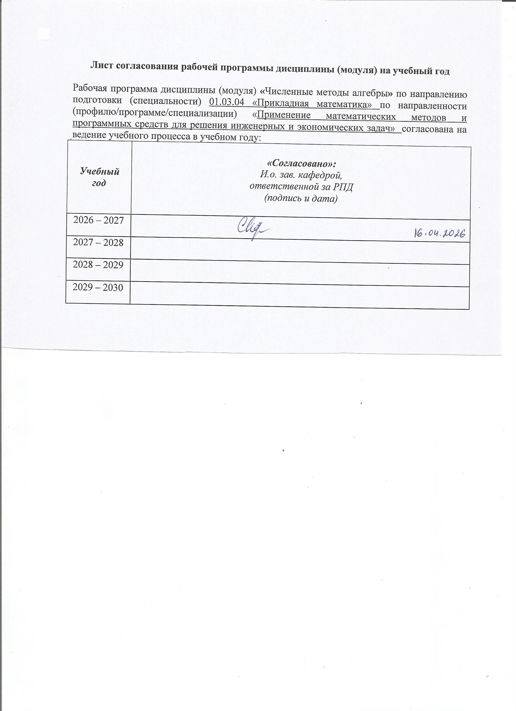
Лист согласования рабочей программы дисциплины (модуля) на учебный год
Рабочая программа дисциплины (модуля) «Численные методы алгебры» по направлению подготовки (специальности) 01.03.04 «Прикладная математика» по направленности (профилю/программе/специализации) «Применение математических методов и
программных средств для решения инженерных и экономических задач» согласована на ведение учебного процесса в учебном году:
Учебный  год | «Согласовано»:  И.о. зав. кафедрой,  ответственной за РПД  (подпись и дата)
2026 – 2027
2027 – 2028
2028 – 2029
2029 – 2030

УТВЕРЖДАЮ

Декан/Директор
_____________/Фамилия И.О.

_______________ 20___ г.

Дополнения и изменения к рабочей программе дисциплины (модуля)

«Наименование дисциплины»

по направлению подготовки (специальности) (указывается код и наименование направления подготовки (специальности) по направленности (профилю/программе/специализации) (указывается наименование направленности (профиля/программы/специализации)
на 20__/20__ учебный год

В рабочую программу вносятся следующие изменения:
- ……………………..........................................
- ………………………….................................

Дополнения и изменения рассмотрены и одобрены на заседании кафедры «____» ___________ 20___ г., протокол № ____. (заполняется кафедрой, реализующей данную дисциплину)

И.о. зав. кафедрой ________________И.О. Фамилия
_________________ 20___ г.

Заведующий выпускающей кафедрой ________________И.О. Фамилия
_________________ 20___ г.

Руководитель образовательной программы
________________И.О. Фамилия
_________________ 20___ г.

Приложение к рабочей программе дисциплины (модуля)

МИНОБРНАУКИ РОССИИ
Федеральное государственное бюджетное образовательное
учреждение высшего образования
«Ижевский государственный технический университет имени М.Т. Калашникова»

Оценочные средства
по дисциплине
Численные методы алгебры
наименование – полностью

направление (специальность) 01.03.04 Прикладная математика
код, наименование – полностью

направленность (профиль/
программа/специализация) Применение математических методов и
программных средств для решения инженерных и экономических задач
наименование – полностью

уровень образования: бакалавриат

форма обучения: очная

общая трудоемкость дисциплины составляет: 4 зачетных единиц(ы)
- Оценочные средства
Оценивание формирования компетенций производится на основе результатов обучения, приведенных в п. 2 рабочей программы и ФОС. Связь разделов компетенций, индикаторов и форм контроля (текущего и промежуточного) указаны в таблице 4.2 рабочей программы дисциплины.
Оценочные средства соотнесены с результатами обучения по дисциплине и индикаторами достижения компетенций, представлены ниже.

№  п/п | Коды компетенции и индикаторов | Результат обучения  (знания, умения и навыки) | Формы текущего и промежуточного контроля
1 | ОПК-1.1. Знать: базовые знания, полученные в области математических и естественных наук | З1: Интерполирование функций. Методы построения интерполяционных многочленов и сплайн-функций.  З2: Численное дифференцирование; вычисление интегралов. Методы приближенного дифференцирования и интегрирования функций.  З3: Приближенные решения алгебраических линейных и нелинейных уравнений, систем линейных алгебраических уравнений, систем нелинейных уравнений. | Защита лабораторной работы, контрольная работа, диагностический тест, экзамен
2 | ОПК-1.2. Уметь: использовать знания фундаментальной математики и естественно-научных дисциплин в профессиональной деятельности | У1: Построение алгоритмов приближенных вычислений.  У2: Использование современного программного обеспечения.  У3: Разработка алгоритмов с учётом специфики машинных вычислений и программирования на языке C#. | Защита лабораторной работы, контрольная работа, диагностический тест, экзамен
3 | ОПК-1.3. Владеть: навыками выбора методов решения инженерных и экономических задач на основе теоретических знаний | Н1: Применение методов приближенных вычислений с оценкой их погрешностей при решении прикладных задач.  Н2: Способность выбирать эффективные численные методы для решения конкретных задач.  Н3: Способность формализовать прикладную задачу, выбрать для неё подходящие структуры данных и алгоритмы обработки; разрабатывать программу для ЭВМ, проводить ее отладку и тестирование, оформлять документацию на программу. | Защита лабораторной работы, контрольная работа, диагностический тест, экзамен
4 | ОПК-4.1. Знать: методы алгоритмизации, языки и технологии программирования, пригодные для практического применения в области информационных систем и технологий | З1: Интерполирование функций. Методы построения интерполяционных многочленов и сплайн-функций.  З2: Численное дифференцирование; вычисление интегралов. Методы приближенного дифференцирования и интегрирования функций.  З3: Приближенные решения алгебраических линейных и нелинейных уравнений, систем линейных алгебраических уравнений, систем нелинейных уравнений. | Защита лабораторной работы, контрольная работа, диагностический тест, экзамен
5 | ОПК-4.2. Уметь: применять методы алгоритмизации, языки и технологии программирования при решении профессиональных задач | У1: Построение алгоритмов приближенных вычислений.  У2: Использование современного программного обеспечения.  У3: Разработка алгоритмов с учётом специфики машинных вычислений и программирования на языке C#. | Защита лабораторной работы, контрольная работа, диагностический тест, экзамен
6 | ОПК-4.3. Владеть: навыками разработки алгоритмов и компьютерных программ, пригодных для практического применения | Н1: Применение методов приближенных вычислений с оценкой их погрешностей при решении прикладных задач.  Н2: Способность выбирать эффективные численные методы для решения конкретных задач.  Н3: Способность формализовать прикладную задачу, выбрать для неё подходящие структуры данных и алгоритмы обработки; разрабатывать программу для ЭВМ, проводить ее отладку и тестирование, оформлять документацию на программу. | Защита лабораторной работы, контрольная работа, диагностический тест, экзамен

Типовые задания для оценивания формирования компетенций

Наименование: экзамен.
Представление в ФОС: перечень вопросов
Перечень вопросов для проведения экзамена:
- Разностные уравнения первого порядка. Рекуррентные формулы.
- Разностные уравнения второго порядка. Метод прогонки.
- Погрешности результатов приближенных вычислений. Формула для оценки главной части погрешности. Обратная задача теории погрешностей.
- Погрешности результатов приближенных вычислений. Погрешность решения и обусловленность линейных алгебраических систем.
- Погрешности результатов приближенных вычислений. Погрешности корней скалярных уравнений с приближенными коэффициентами.
- Интерполирование и приближение функций. Постановка задачи. Интерполяционный многочлен Лагранжа. Оценка остаточного члена интерполяционного множителя Лагранжа.
- Интерполирование и приближение функций. Интерполирование с кратными узлами. Интерполяционный многочлен Эрмита.
- Интерполирование и приближение функций. Интерполирование сплайнами. Построение кубического сплайна.
- Интерполирование и приближение функций. Оптимальный выбор узлов интерполирования. О сходимости интерполяционного процесса.
- Общая постановка задачи интерполирования. Наилучшее приближение функции, заданной таблично. Сглаживание сеточных функций.
- Наилучшее приближение в гильбертовом пространстве. Постановка задачи. Сведение к задаче о минимуме квадратичного функционала.
- Формулы численного интегрирования. Формулы прямоугольников, трапеций. Симпсона.
- Апостериорная оценка погрешности методом Рунге. Автоматический выбор шага интегрирования.
- Формулы численного дифференцирования. Оценка погрешностей.
- Итерационные методы решения нелинейных уравнений. Метод бисекции. Метод простой итерации. Методы Ньютона и секущих
- Методы решения нелинейных уравнений. Интерполяционные методы. Использование обратной интерполяции.
- Итерационные методы решения нелинейных уравнений. Сходимость метода Ньютона. Простой вещественный корень. Кратные корни. Односторонние приближения.
- Итерационные методы для систем нелинейных уравнений. Сходимость стационарного метода. Примеры итерационных методов. Метод релаксации.
- Примеры итерационных методов. Метод Ньютона. Модифицированный метод Ньютона. Метод Ньютона с параметром.
- Примеры итерационных методов. Нелинейный метод Якоби. Нелинейный метод Зейделя. Гибридный метод.
- Итерационные методы решения СЛАУ Якоби и Зейделя. Матричная запись методов Якоби и Зейделя. Каноническая форма одношаговых итерационных методов.
- Исследование сходимости итерационных методов решения СЛАУ. Необходимое и достаточное условие сходимости стационарных итерационных методов решения СЛАУ. Оценки скорости сходимости стационарных итерационных методов.
- Итерационные методы решения СЛАУ вариационного типа. Метод минимальных невязок. Метод минимальных поправок.
- Итерационные методы решения СЛАУ вариационного типа. Метод скорейшего спуска. Метод сопряженных градиентов.

Критерии оценки: приведены в разделе 2.

Наименование: Контрольная работа
Представление в ФОС: варианты заданий и условия их выполнения
Варианты заданий:
1. Построить многочлены Лагранжа и Ньютона 3 степени по значениям функции в узлах, заданной таблично
 | 0 | 1 | 2 | 3
 | 1,0 | 1,5 | 2,5 | 3,0
 | 2,0 | 3,0 | 5,0 | 4,0
Каждый из многочленов привести к каноническому виду
.
2. Построить общий вид полинома Эрмита по следующим значениям:
, , .
3. Найти число обусловленности СЛАУ
.
Оценить влияние погрешности вычисления правой части на решение данной СЛАУ.
4. Определить необходимое число разбиений на равномерной сетке для вычисления определенного интеграла
методами трапеции, прямоугольников и Симпсона с точностью 0,01 и 0,001.
Критерии оценки:
Приведены в разделе 2

Наименование: защита лабораторных работ
Представление в ФОС: задания и/или вопросы к защите лабораторных работ
Варианты заданий:
Задания и требования к выполнению представлены в методических указаниях по дисциплине: Методические указания к лабораторным работам по дисциплине “Численные методы алгебры” для напр. 01.03.04 – “Прикладная математика” / сост. И.Г. Русяк, К.В. Кетова, Е.А. Сабурова – Ижевск: ИжГТУ, 2019. – 32 с. – Рег. номер 205/МиЕН.
Критерии оценки:
Приведены в разделе 2.

Наименование: диагностический тест
Представление в ФОС: набор вопросов для тестирования
Варианты заданий:
1. Алгоритм называется устойчивым, если в процессе его работы:
а) вычислительные погрешности возрастают незначительно;
б) вычислительные погрешности возрастают значительно;
в) вычислительные погрешности не возрастают;
г) накопление погрешностей округления приводит к переполнению арифметического устройства ЭВМ.
2. Какая погрешность является неустранимой:
а) погрешность метода;
б) погрешность округления;
в) погрешность задачи (математической модели);
г) погрешность вычислений на ЭВМ;
3. Сплайн-функцией или сплайном называют:
а) многочлен минимальной степени, принимающий заданные значения в заданном наборе точек, то есть решающий задачу интерполяции;
б) кусочно-полиномиальную функцию, определенную на отрезке и имеющую на этом отрезке некоторое число непрерывных производных;
в) метод интерполяции, при котором в качестве промежуточного значения выбирается ближайшее известное значение функции. Интерполяция методом ближайшего соседа является самым простым методом интерполяции;
г) итерационный способ вычисления интерполяционного многочлена Лагранжа, позволяющий за квадратичное относительно количества узлов интерполяции время внедрять в многочлен информацию о новых точках.
4. Формула прямоугольников для вычисления интегралов имеет вид:
а) ;
б) ;
в) ;
г) .
5. Численные методы решения нелинейных уравнений являются, как правило:
а) явными методами;
б) рекурсивными методами;
в) рекуррентными методами;
г) итерационными методами;

Ключи теста:
Вопрос | 1 | 2 | 3 | 4 | 5
Ответ | а | в | б | а | г

Компетенция
ОПК-4. Способен применять знание фундаментальной математики и естественно-научных дисциплин при решении задач в области естественных наук и инженерной практике.
1. Метод минимальных поправок является:
а) неявным итерационным методом;
б) явным итерационным методом;
в) неявным рекуррентным методом;
г) явным рекуррентным методом.
2. Если выполняется оценка для погрешности вида , , то говорят, что метод сходится со скоростью:
а) геометрической прогрессии со знаменателем q;
б) геометрической прогрессии с числителем q;
в) арифметической прогрессии со знаменателем q;
г) арифметической прогрессии с числителем q.
3. Итерационный метод Зейделя имеет вид:
а) ;
б);
в) ;
г) .
4. Модифицированный метод Ньютона имеет вид:
а);
б);
в);
г).
5. Метод Стеффенсена имеет вид:
а)
б)
в)
г) .

Ключи теста:
Вопрос | 1 | 2 | 3 | 4 | 5
Ответ | а | а | б | г | в

Критерии оценки:
Приведены в разделе 2.

- Критерии и шкалы оценивания
Результат обучения по дисциплине считается достигнутым при успешном прохождении обучающимся всех контрольных мероприятий, относящихся к данному результату обучения.
Для контрольных мероприятий устанавливается минимальное и максимальное количество баллов в соответствии с таблицей. Контрольное мероприятие считается пройденным успешно при условии набора количества баллов не ниже минимального. Результат обучения по дисциплине считается достигнутым при успешном прохождении обучающимся всех контрольных мероприятий, относящихся к данному результату обучения.

Разделы дисциплины | Форма контроля | Количество баллов
 |  | min | max
1,2,5 | Контрольная работа | 20 | 30
3 | Лабораторная работа № 1 | 8 | 15
4 | Лабораторная работа № 2 | 8 | 15
6 | Лабораторная работа № 3 | 8 | 15
7 | Лабораторная работа № 4 | 8 | 15
1–7 | Диагностический тест | 6 | 10
 | Итого | 50 | 100

При оценивании результатов обучения по дисциплине в ходе текущего контроля успеваемости используются следующие критерии. Минимальное количество баллов выставляется обучающемуся при выполнении всех показателей, допускаются несущественные неточности в изложении и оформлении материала.
Наименование, обозначение | Показатели выставления минимального количества баллов
Контрольная работа | Правильно решено не менее 60% заданий.
Лабораторная работа | Лабораторная работа выполнена в полном объеме;  Представлен отчет, содержащий необходимые расчеты, выводы, оформленный в соответствии с установленными требованиями;  Продемонстрирован удовлетворительный уровень владения материалом при защите лабораторной работы, даны правильные ответы не менее чем на 50% заданных вопросов.
Диагностический тест | Правильно решено не менее 60% заданий.

Промежуточная аттестация по дисциплине проводится в форме экзамена.
Итоговая оценка по дисциплине может быть выставлена на основе результатов текущего контроля с использованием следующей шкалы:
Оценка | Набрано баллов
«отлично» | 90-100
«хорошо» | 75-89
«удовлетворительно» | 60-74
«неудовлетворительно» | 0-60

Если сумма набранных баллов менее 50 – обучающийся не допускается до промежуточной аттестации.
Если сумма баллов составляет от 50 до 100 баллов, обучающийся допускается до экзамена.
Билет к экзамену включает 2 теоретических задания.
Промежуточная аттестация проводится в письменной форме.
Время на подготовку: 60 минут.
При оценивании результатов обучения по дисциплине в ходе промежуточной аттестации используются следующие критерии и шкала оценки:
Оценка | Критерии оценки
«отлично» | Обучающийся показал всестороннее, систематическое и глубокое знание учебного материала, предусмотренного программой, умение уверенно применять на их практике при решении задач (выполнении заданий), способность полно, правильно и аргументировано отвечать на вопросы и делать необходимые выводы. Свободно использует основную литературу и знаком с дополнительной литературой, рекомендованной программой.
«хорошо» | Обучающийся показал полное знание теоретического материала, владение основной литературой, рекомендованной в программе, умение самостоятельно решать задачи (выполнять задания), способность аргументировано отвечать на вопросы и делать необходимые выводы, допускает единичные ошибки, исправляемые после замечания преподавателя. Способен к самостоятельному пополнению и обновлению знаний в ходе дальнейшей учебной работы и профессиональной деятельности
«удовлетворительно» | Обучающийся демонстрирует неполное или фрагментарное знание основного учебного материала, допускает существенные ошибки в его изложении, испытывает затруднения и допускает ошибки при выполнении заданий (решении задач), выполняет задание при подсказке преподавателя, затрудняется в формулировке выводов. Владеет знанием основных разделов, необходимых для дальнейшего обучения, знаком с основной и дополнительной литературой, рекомендованной программой.
«неудовлетворительно» | Обучающийся при ответе демонстрирует существенные пробелы в знаниях основного учебного материала, допускает грубые ошибки в формулировании основных понятий и при решении типовых задач (при выполнении типовых заданий), не способен ответить на наводящие вопросы преподавателя. Оценка ставится обучающимся, которые не могут продолжить обучение или приступить к профессиональной деятельности по окончании образовательного учреждения без дополнительных занятий по рассматриваемой дисциплине

